פתרונים: מספרים מרוכבים

5. א.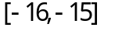 ב. 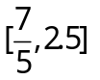 ג. 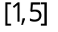 ד.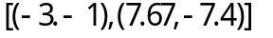

7. א. 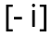 ב.  ג. 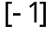 ד.

11. א. ב. 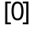 ג.

12. א. 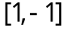 ב.  ג. 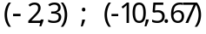 ד. 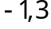

13. א. 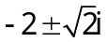 ב. 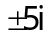 ג. 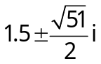
14. א. 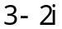 ב. 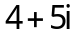 ג. 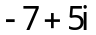 ד. 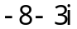

15.

16. א. ממשי ב. מדומה ג. מרוכב

17. א. 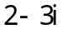 ב. 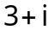 ג. 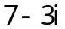

18. א. 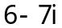 ב. 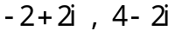 ג. 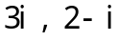

19. 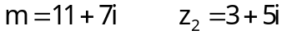

20. 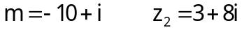

21. 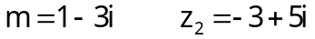

22.

23. 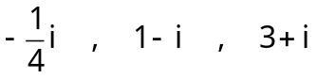

24.

25.

26.

27. א. 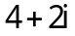 ב. 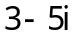 ג. 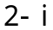

28. א. 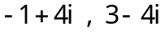 ב. 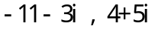 ג. 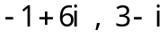

ד. 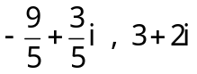

29. 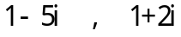

30. 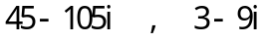

31. 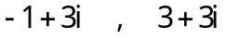

32.

33. א. 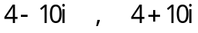 ב. 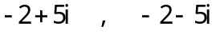

34. 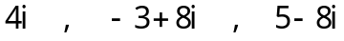 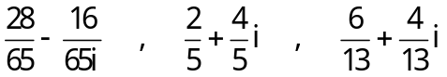

35. א. 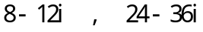 ב. 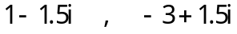

36. 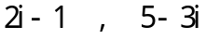

37. 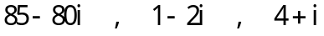

38. 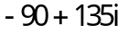

39. א. 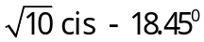 ב. 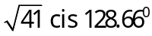 ג. 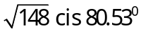
ד. 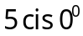 ה. 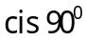 ו. 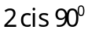 ז. 

40. א. 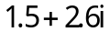 ב. 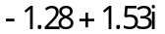 ג. 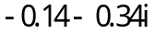 ד. 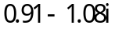

41.

42.

43.

44.

45.

46. א. 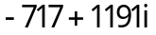 ב. 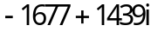 ג.

47. א. 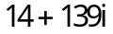 ב. 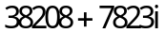

48. א. 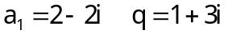 ב.

49. א. 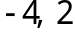 ב. 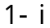

50. א. ג. 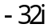

51. א. 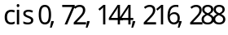

52.

53. א. 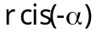 ב. 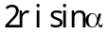 ג. 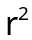 ד. 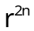 ה. 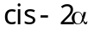 ו. 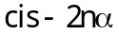

54.

55. א. ב. 
ג. 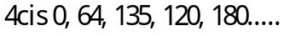
56. א. 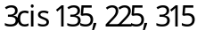 ב. 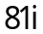

השלמות

בדיקת הבנה עמ' 5

9. 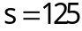

10. כן.

11.

12.

13. א. 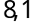 ב. ג. 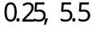

14.

15. 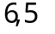 או 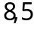

16. 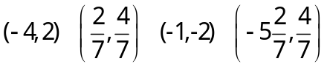 או 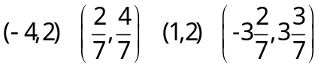
17. א. 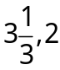 ב. 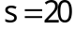

18. 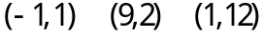

19.

